Игры для развития фонематического слуха и восприятия
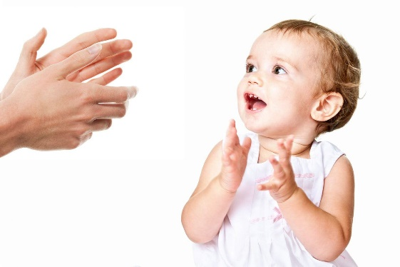

Представляем игры и упражнения для формирования и развития фонематического слуха и восприятия. Можно выделить 2 основных этапа работы: формирование внимания к неречевым звукам и работа со звуками речи.
1.Узнаем неречевые звуки
Игра «Угадай, что звучало». Внимательно послушайте с ребенком шум воды, шелест газеты, звон ложек, скрип двери и другие бытовые звуки. Предложите ребенку закрыть глаза и отгадать – что это звучало?
Игра «Шумящие мешочки». Приготовьте мешочки или коробочки с различными предметами: крупа, пуговицы, скрепки и т.д. Ребенок должен угадать по звуку потряхиваемого мешочка, что у него внутри.
Игра «Жмурки». Ребенку завязывают глаза, и он двигается в сторону звенящего колокольчика, бубна, свистка.
Игра «Похлопаем». Ребенок повторяет ритмический рисунок хлопков. Например - два хлопка, пауза, один хлопок, пауза, два хлопка. В усложненном варианте малыш повторяет ритм с закрытыми глазами.
Игра «Где позвонили?» Для игры понадобится колокольчик или другой звучащий предмет. Ребенок закрывает глаза, Вы встаете в стороне от него и тихо звоните (гремите, шуршите). Ребенок должен повернуться к тому месту, откуда слышен звук, и с закрытыми глазами рукой показать направление, потом открыть глаза и проверить себя. Можно ответить на вопрос: где звенит? – слева, спереди, сверху, справа, снизу.
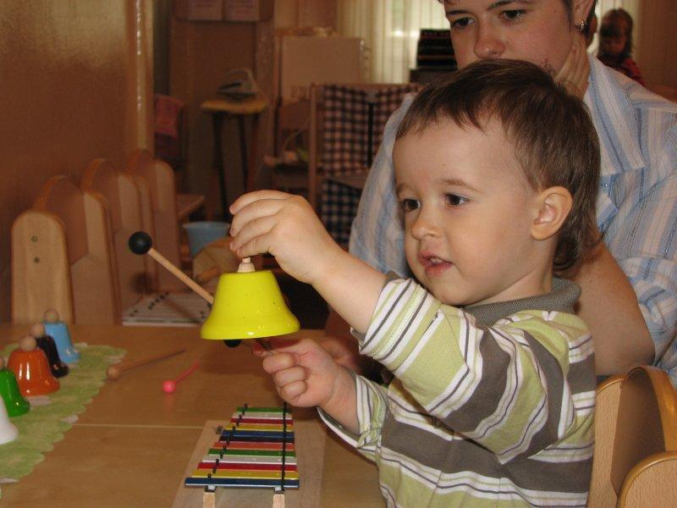
Игра «Узнай, что звенит (гремит)?». На столе несколько предметов (или звучащих игрушек). Предлагаем ребенку внимательно послушать и запомнить, какой звук издает каждый предмет. Затем закрываем предметы ширмой и просим отгадать, какой из них сейчас звенит или гремит.
Игра «Громкие подсказки». Педагог прячет игрушку, которую ребенок должен найти, ориентируясь на силу ударов в барабан (бубен, хлопки в ладоши). Если малыш подходит близко к тому месту, где спрятана игрушка, - удары громкие, если он удаляется - тихие.
Игра «Подбери картинку или игрушку». Педагог издает с помощью любого предмета звуковые комплексы (стучит, шелестит, гремит, звенит), а ребенок угадывает, что звучало и подбирает соответствующую картинку, игрушку.
2. Формируем фонематический слух
Игра «Угадай-ка». У ребенка картинки с изображением волка, младенца, птички. Взрослый объясняет: "Волк воет: у-у-у", "Младенец плачет: а-а-а", "Птичка поет: и-и-и". Просим малыша поднять картинку, соответствующую произносимому взрослым звуку.
Игра «Близко – далеко». Взрослый издает различные звуки. Ребенок учится различать, где гудит пароход (у-у-у) - далеко (тихо) или близко (громко). Какая дудочка играет: большая (у-у-у низким голосом) или маленькая (у-у-у высоким голосом).
Игра «Поймай звук». Взрослый произносит ряды звуков, а ребенок хлопает в ладоши, когда слышит заданную фонему.
Упражнение «Какой звук есть во всех словах?»
Педагог произносит три - четыре слова, в каждом из которых есть один и тот же звук: шуба, кошка, мышь - и спрашивает у ребенка, какой звук есть во всех этих словах.
Игра «Что лишнее?». Взрослый произносит ряды слогов «па-па-па-ба-па», «фа-фа-ва-фа-фа»… Ребенок должен хлопнуть, когда услышит лишний (другой) слог.
Игра «Поймай слог». Педагог произносит слоговые цепочки, а ребенок хлопает в ладоши, топает, поднимает руку и т.д., когда услышит слог с заданным звуком.
Игра "Одинаковые или разные". Ребенку на ушко говорится слог, затем педагог произносит тот же слог или совершенно противоположное сочетание звуков. Задача дошкольника угадать, одинаковые или разные слоги были произнесены. Этот метод помогает развить способность различать звуки, произнесенные шепотом, что прекрасно тренирует слуховой анализатор.
Игра «Выдели слово». Логопед предлагает детям хлопать в ладоши (топать ногой, ударять по коленкам, поднимать руку вверх...) тогда, когда они услышат слова, с заданным звуком.
Игра «Слушай и выбирай». Перед ребенком раскладываются картинки со сходными по звучанию словами (ком, сом, лом, дом). Взрослый называет предмет, а ребенок поднимает соответствующую картинку.
Игра «Верно-неверно». Взрослый показывает ребенку картинку и называет предмет, заменяя первую букву (форота, корота, морота, ворота, порота, хорота). Задача ребенка – хлопнуть в ладоши, когда он услышит правильный вариант произношения.
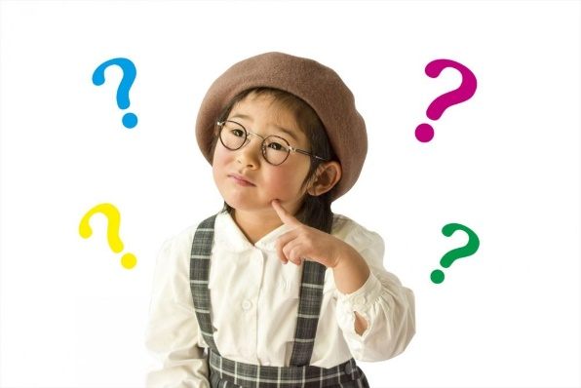
Упражнение «Подумай, не торопись».
Предложите детям несколько заданий на сообразительность :
- Подбери слово, которое начинается на последний звук слова стол.
- Вспомни название птицы, в котором был бы последний звук слова сыр. (Воробей, грач...)
- Подбери слово, чтобы первый звук был бы к, а последний - а.
- Предложите ребенку назвать предмет в комнате с заданным звуком. Например: Что заканчивается на "А"; что начитается на "С", в середине слова звук "Т" и т.д.
Игра «Похлопаем». Взрослый проговаривает ряды слов, а ребенок должен хлопнуть, когда услышит слово, начинающееся с заданного звука. Более сложный вариант – заканчивающееся на заданный звук или содержащее его в середине.
Игра «Шутки – минутки».
Педагог читает детям строчки из стихов, намеренно заменяя буквы в словах. Дети находят ошибку в стихотворении и исправляют её.
Пример:
Хвост с узорами,
сапоги со шторами.
Тили-бом! Тили-бом!
Загорелся кошкин том.
Упражнение «Звуковой домик» («Звуковая линейка», «Начало, середина, конец»). Логопед произносит слова с заданным звуков, а дошкольники с помощью разноцветных символов определяют место звука в словах (начало, середина, конец).
Упражнение «Чистоговорки». Взрослый начинает, а ребенок договаривает последний слог.
Ба-бо-ба - у дороги два стол... (ба).
За-зу-за - уходи домой, ко... (за).
Ти-ди-ти - на Луну ле... (ти).
Де-де-те - сядем в темно... (те).
Лю-лу-лю - лук зеленый я по... (лю).
Фе-ве-фе - посижу я на со... (фе).
Игра "Звук заблудился". Ребенок должен отыскать не подходящее по смыслу слово и подобрать нужное:
Мама с бочками (дочками) пошла
По дороге вдоль села.
Сели в ложку (лодку) и - айда!
По реке туда-сюда.
Игра «Сколько звуков». Взрослый называет один, два, три звука, а ребенок на слух определяет и называет их количество.

Игра «Отгадай слово». Ребенку предлагаются слова с пропущенным звуком – нужно отгадать слово. Например, из слов убежал звук «л» (мы.о, .ук, ку.ак).
Игра "Доскажи словечко". Взрослый читает стишок, а ребенок договаривает последнее слово, которое подходит по смыслу и рифме:
На ветке не птичка -
Зверек-невеличка,
Мех теплый, как грелка.
Зовут его... (белка).
Ты не бойся - это гусь,
Я сама его... (боюсь).

Упражнение «Отыщи слово, отыщи звук»: ребенок должен вставить в стихотворение нужное слово и определить, какой звук пропущен.
Землю роет старый к...от (крот),
Под землею он живет.
Желаем удачи в формировании фонематического слуха и восприятия!!!

